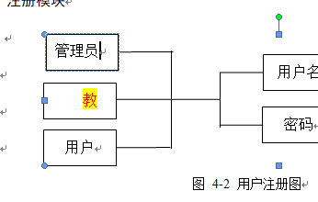

表中的字号为5号字体

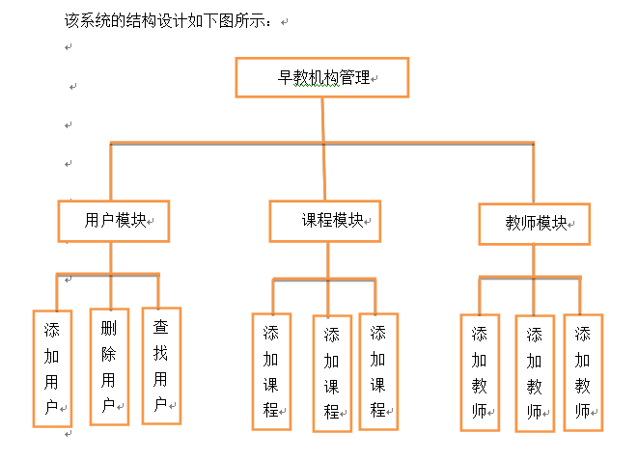

**这个表看不出来是早教中心。修改如下（论文后面相应地方也做适当修改）：**

第三层写具体功能。

用户管理模块：普通用户（只能浏览网站信息）、新用户注册、会员用户（会员课程、活动）。

教师管理模块：优秀教师展示、教师培训、教师授课能力评估、家长满意度评估。

课程管理模块：欢动课、音乐课、艺术课、生活技能课、学校技能课、预约试听课程、奇幻生日Party。

网站管理：金宝贝机构介绍、获得的荣誉、金宝贝教育理念、新闻与活动（例如：母亲节派对、小小消防员、沙画活动、开心农场）、精彩瞬间（图片及视频）。金宝贝中心查询。

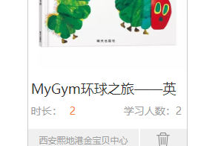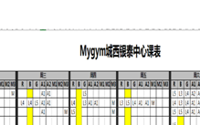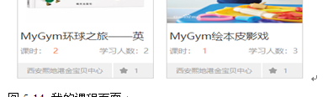

怎么全是MyGym的图片，你在百度搜索：金宝贝早教中心，有官网，可以选一些能用的的图片，替换掉。

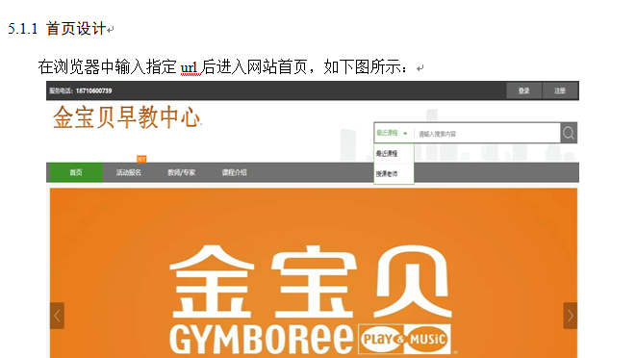

图的介绍在“如下图所示”之前，加上“可以看到诸如……这些内容”

尽量多写文字说明。